Onderzoek opdracht
Werktuigbouwkunde / Maritieme Techniek
Toegewezen aan: (niet invullen)
Nr  12-356 | Sectie opdrachtgever  PMA | Naam opdrachtgever  Buiting-Csikós / Rixen |  |  | Datum  Jan 2005
Titel | Springen betrouwbaar maken
Trefwoorden | Micro-assembly, feeding, vibration  microassemblage, aanvoeren, trillingen
Inleiding | Bij de sectie PMA (voorheen PTO) wordt o.a. onderzoek over microassemblage gevoerd. Één van de aandachtsgebieden hierin is het aanvoeren van micro-onderdelen. Gezien de kleine afmetingen en kwetsbaarheid van de onderdelen en de adhesieve krachten die in de microwereld optreden is er behoefte aan nieuwe aanvoerprincipes. De flexibele feeder van PMA kan de aanvoer-taken deels vervullen.  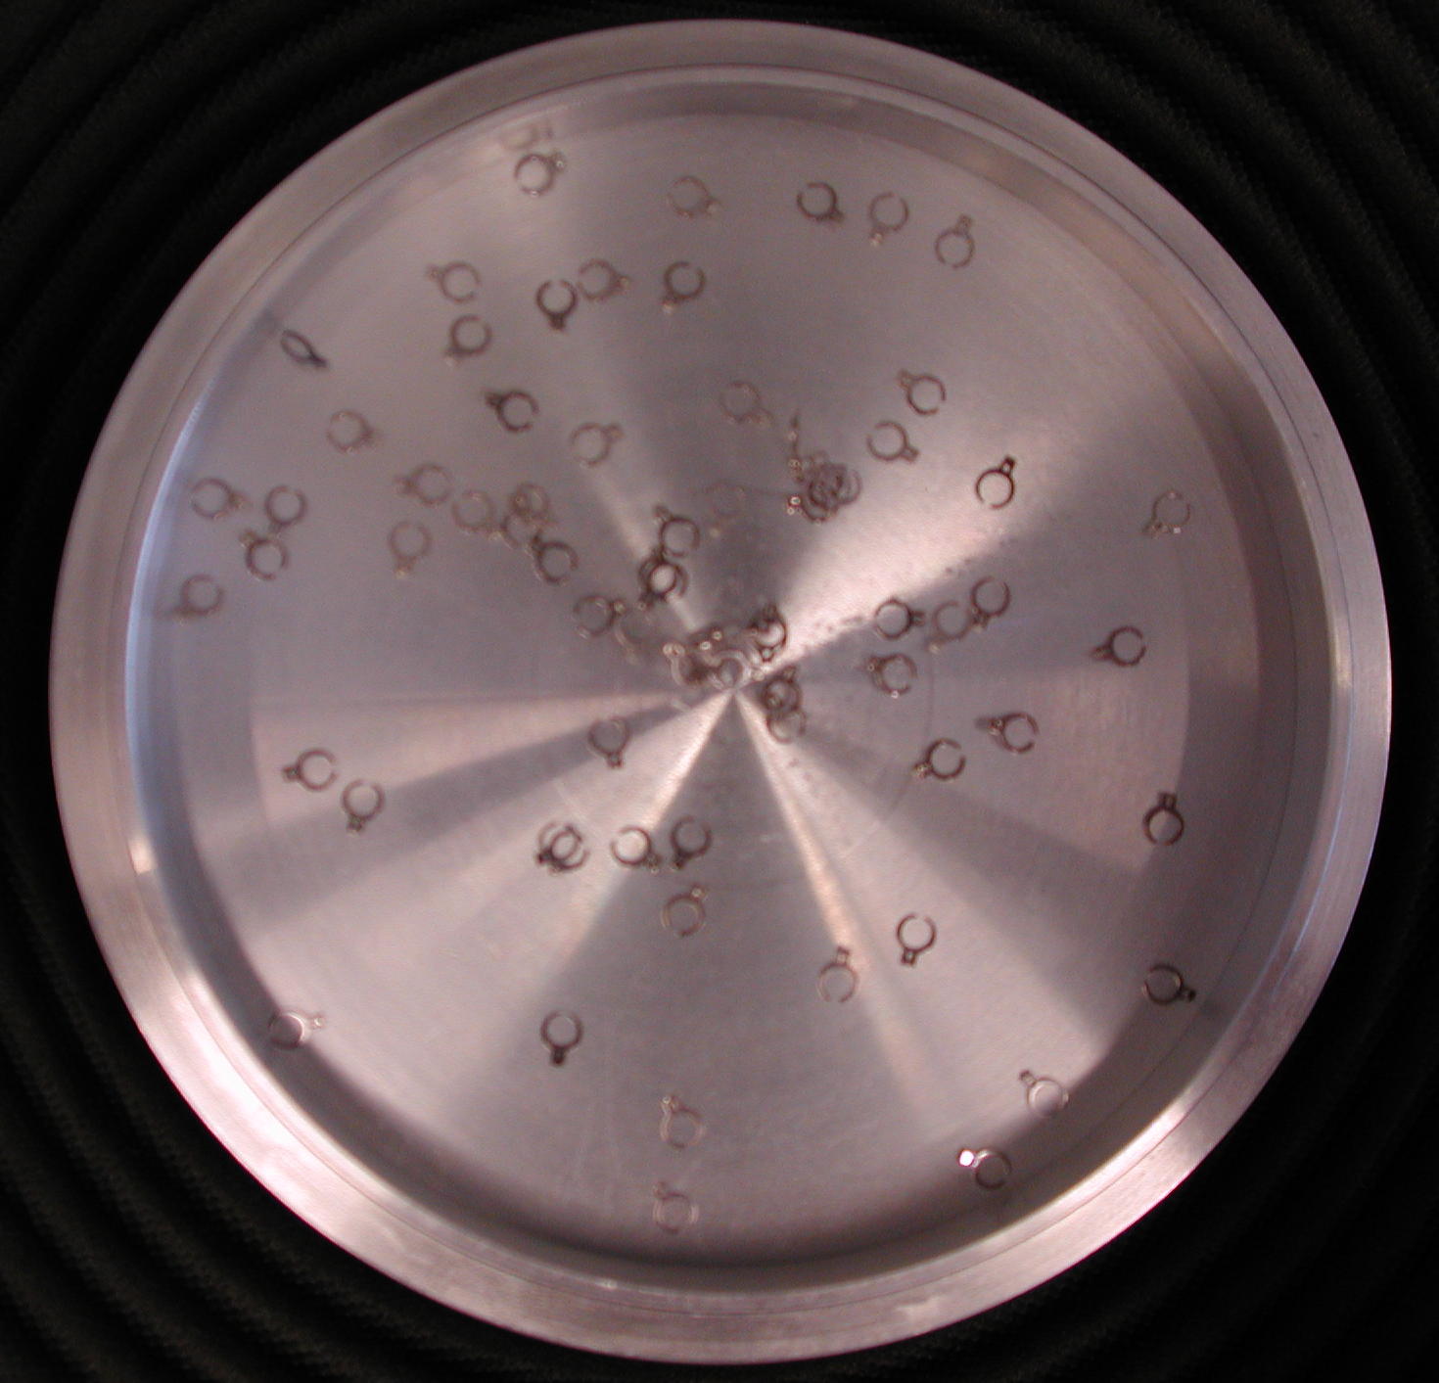  De flexibele feeder werkt op het principe van vibratie van de onderdelen, waardoor die van elkaar los komen en het mogelijk wordt om die op te pakken en naar de assemblageplaats te vervoeren. Hierbij is o.a. de betrouwbaarheid m.b.t. de separatie van de micro-onderdelen van belang.
Vraagstelling | Onderzoek het verband tussen de adhesieve krachten (tussen de trilplaat en micro-onderdelen) en de frequentie voor beheerste frequentievormen.  Besteed aandacht aan eventuele verschillen bij toenemende en afnemende amplitude.
Uitwerking en eisen | Inlezen in de literatuur over adhesieve krachten in de microwereld.  Stel een hypothese / model in MatLab op over het gezochte verband en verifieer deze met behulp van de laboratoriumopstelling.
Opmerkingen | Alle gegenereerde meetdata moeten volledig opgeslagen worden.
Begeleiding | Naam | Sectie | Tel | E-mail
Begeleiding | D.J. Rixen |  | 81523 | d.j.rixen@wbmt.tudelft.nl
Begeleiding | Cs. Buiting-Csikós | PMA | 83300 | cs.buiting-csikos@wbmt.tudelft.nl

